Имена: | Хълми Ходжов  Полина Методиева  Габриела Йончева |  |  |  |  |  |  |  | фн: | 81483,81530,81415
 |  | Начална година: |  | 2020 | Програма: |  | бакалавър, (КН) |  | Курс: |  | 4
 |  |  |  |  |  |  |  |  | Тема: |  | 18
Дата: |  | 09.02.2020 | Предмет: wwwTech2019 |  |  | www_13ed_KN |  |  | имейл:
halmihodzhov97@gmail.com
g.yoncheva1@gmail.com
pollymetodieva@gmail.com

преподавател: доц. д-р Милен Петров

- Условие
Система за управление на презентации. Уеб календар, който дава възможността да се запази ден и час за презентиране на презентации по Уеб Технологии. За по лесно импортиране на данните на студентите в базата, системата предоставя възможност за импортиране на данни директно от csv файл. Също така, има възможност целия график да се експортира в csv файл. Тези 2 функционалности импорт/експорт може да се ползват само от администратора на страницата.

- Въведение
За преподавателите в университетите предизвикателна задача е да провеждат защити на курсови работи или презентации по дадени теми. Точно затова е направена тази система за да улесни драстично работата на преподавателите както и на студентите. С тази система лесно може да се организира дадено събитие, като всеки студент може да се запише за удобен ден и час, след което преподавателя има възможността да види целия график с едно кликане.

- Теория
Използвана е трислойна архитектура на приложението:
Презентационният слой: най-високо ниво в приложението и потребителят има директен достъп до него. Освен, че служи комуникира със останалите слоеве, презентационният слой предоставя различни видове информация на потребителя.

Слой за бизнес логика (междинен слой, слой за обработка на данни): Този слой е изтеглен от презентационния слой, и като отделен такъв, контролира функционалността на приложението като извършва различни процеси по обработката на данните.

Слой за данните: Този слой се състой от сървър база данни. Тук информацията се съхранява и достъпва. В слоя за бази данни информацията се съхранява независима от бизнес логиката или сървърът за приложения. Когато данните се съхраняват в отделен слой се увеличава мащабируемостта и се подобрява производителността.

4.Използвани технологии

- Презентационен слой(Front-end) - JS, HTML, CSS
- Бизнес логика(Server) - PHP
- База данни(Back-end) – MySQL

- Инсталация и настройки

- Използваме XAMPP, осигурява необходимите база данни и сървър.
- Изпълняване на скриптовете за създаване на базата данни и попълване на основните данни, които използваме.

- Кратко ръководство на потребителя

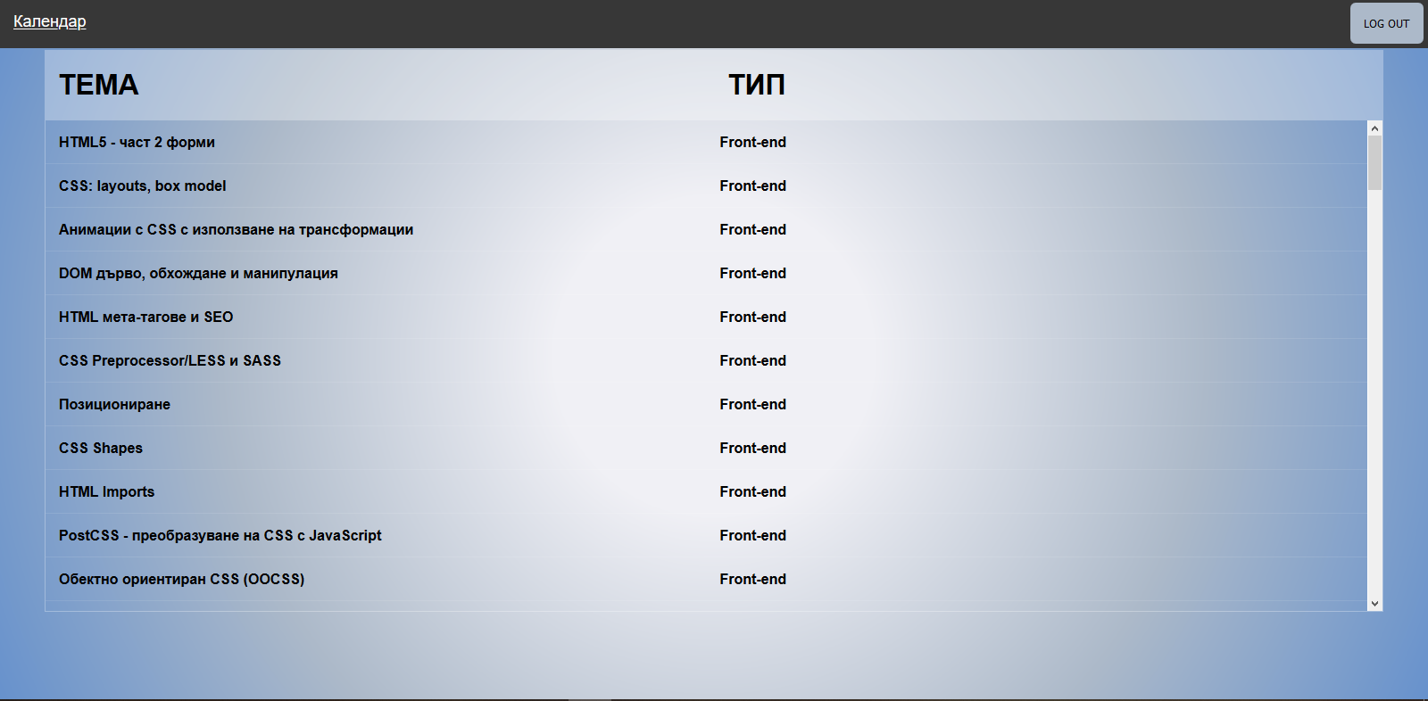

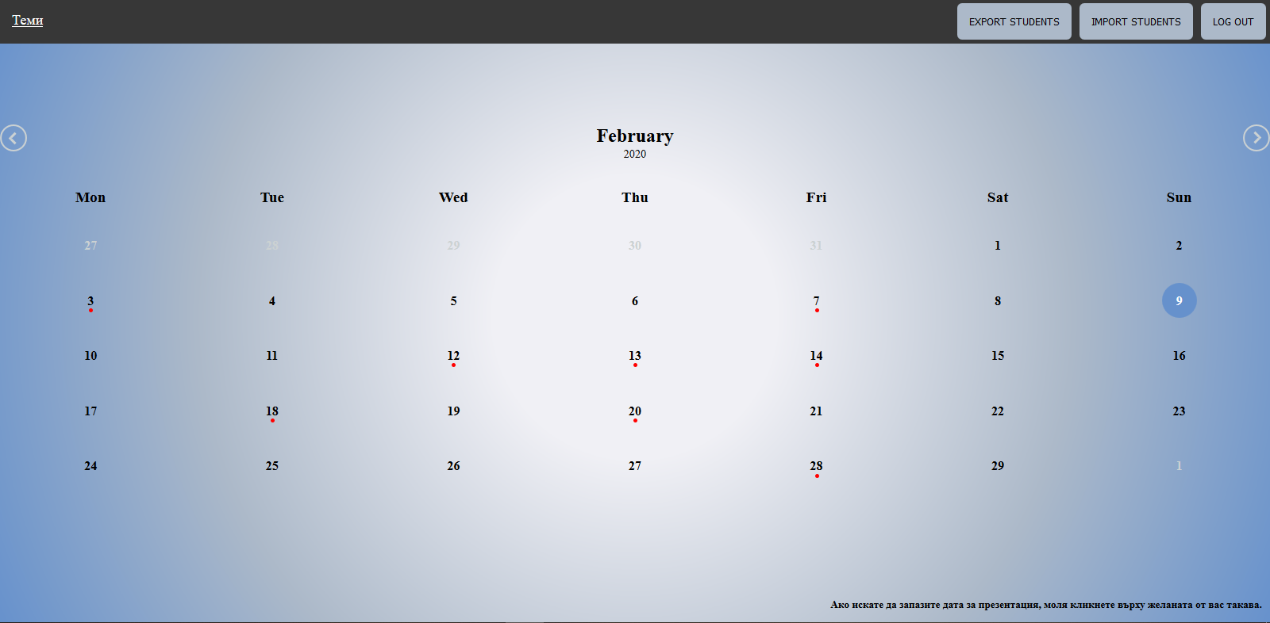

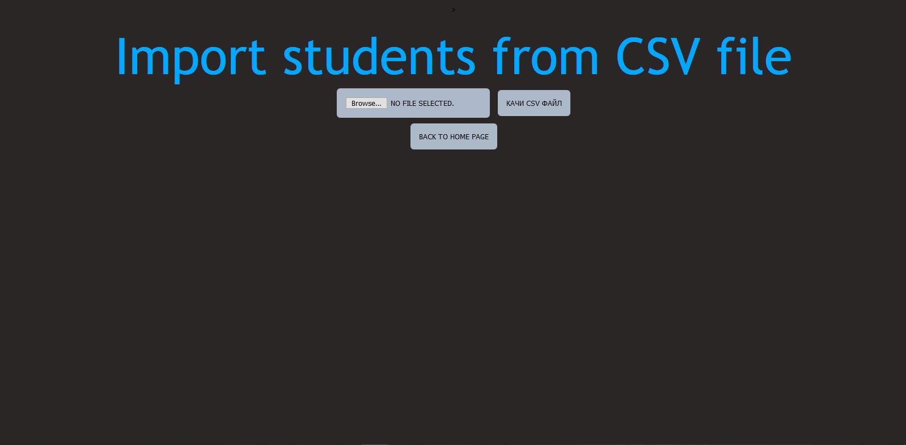

- Примерни данни
- Таблица с exported данни за презентациите

8. Описание на програмния код
- config - Конфигурационни файлове, необходими за приложението
- css - Съдържа стиловете на страницата
- csv-files-to-improt - Съдържа примерен файл за import на студенти
- exportedStudents - Запазват се тук файловете за export
- html - Съдържа страниците
- pictures - Съдържа картинките, нужни за сайта
- scripts - Съдържа JavaScript файловете.
- SQL_Scripts - Съдържа необходимите скриптове за създаване на базата данни и попълване на основните данни.
- src - Представлява папка с PHP кода, с който се правят заявки към базата.

9.Приноси на студента, ограничения и възможности за бъдещо разширение

Ограничения:
- Часовете са фиксирани, презентациите започват от 8:00 и всяка следваща е 8мин. след предишната.
- Няма възможност за премахване на презентация.

Възможности за бъдещо разширение:
- Часовете да са динамични.
- Да се добави възможност за премахване на презентация.
- Добавяне на import на теми за презентации.

10. Какво научих

- Как се работи с PHP като сървърна архитектура, работа с event-и в JS и цялостни по-добри знания за работата в уеб и уеб дизайна.

- Използвани източници
- https://www.w3schools.com
- https://phpdelusions.net/pdo
- https://cssgradient.io
- https://stackoverflow.com/questions/12398750/create-csv-file-using-php-and-save-it-into-directory?fbclid=IwAR2D3fTtuezZuBaYOE9QL-sGw8gu6boDXhDTbJWQEzZPTkUlzj9hhXqzTMc
- https://developer.mozilla.org/en-US/docs/Web?fbclid=IwAR2GVhMWlEKu2IMPD8ldTgaEqp9h80lJQfvVWD91FQLdlhT16b6IhZkeHrQ

Предал (подпис): ………………………….

/фн, имена, спец., група/

Приел (подпис): ………………………….

/доц. Милен Петров/

